**CRIAÇÃO DE ClusterIP SERVICE VIA MANIFEST FILE**

PASSO 1 - Execute o comando abaixo, para que criar o arquivo manifesto programado em YAML\YML para o nosso ClusterIP.

COMANDO: **sudo vim /DIGITE_O_DIRETORIO_COMPLETO/DIGITE_O_NOME_DO_ARQUIVO.yml**

EXEMPLO:



PASSO 2 - Insira o conteúdo desejado dentro do arquivo em questão, se atentando a "IDENTAÇÃO" do conteúdo a ser inserido.

EXEMPLO DE CONTEÚDO:

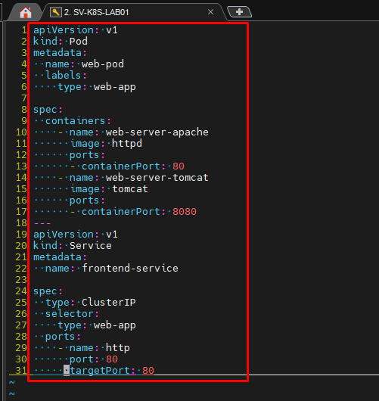

PASSO 3 - Salve o arquivo em questão, através da combinação de teclas SHIFT + : (DOIS PONTOS DO TECLADO) + wq + ! (Sinal de exclamação).

EXEMPLO:

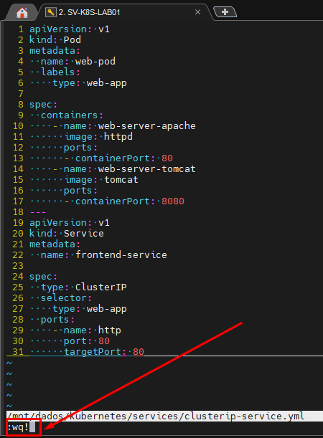

PASSO 4 - Execute o comando abaixo, para que possamos executar o arquivo manifesto criado anteriormente.

COMANDO: **kubectl apply -f /DIGITE_O_CAMINHO_ABSOLUTO_DO_DORETÓRIO/DIGITE_O_NOME_DO_ARQUIVO.yml**

EXEMPLO:



PASSO 5 - Execute o comando abaixo, para que possamos validar a criação do serviço ClusterIP em questão, conforme execução do arquivo manifesto no passo anterior.

COMANDO: **kubectl get service**

EXEMPLO:

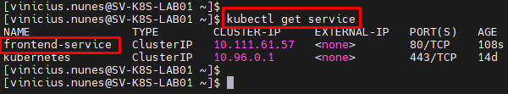

PASSO 6 - Agora devemos realizar um teste de comunicação interna entre containers executando nos PODs do mesmo cluster, e desta forma, execute o comando abaixo, para que possamos realizar a criação de um novo container e a partir do mesmo, realizar o teste de comunicação.

COMANDO: **kubectl run -it DEFINA_UM_NOME_PARA_O_NOVO_CONTAINER --image=debian /bin/bash**

EXEMPLO:

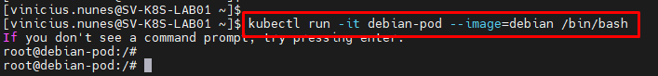

PASSO 7 - Ainda dentro do container, execute o comando abaixo, para que possamos realizar a atualização dos repositórios do container Debian em questão.

COMANDO: **apt update -y**

EXEMPLO:

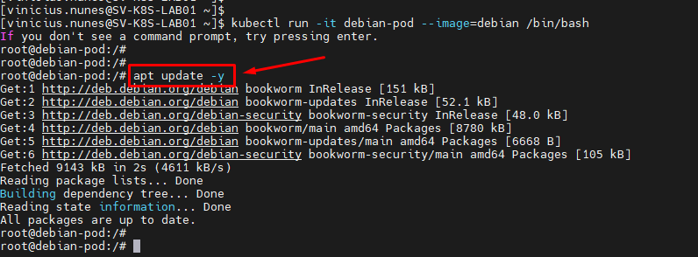

PASSO 8 - Ainda dentro do container, execute o comando abaixo, para que possamos realizar a instalação do pacote responsável pelo funcionamento do binário "curl".

COMANDO: **apt install -y curl**

EXEMPLO:

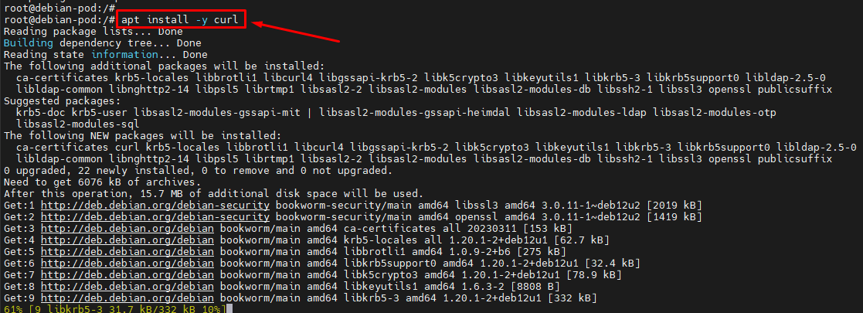

PASSO 9 - Agora execute o comando abaixo, para que, através deste novo container debian que foi criado em passos anteriores, possamos validar a comunicação interna entre containers dentro do mesmo ClusterIP, onde deverá ser apresentado em HTML o resultado da página home (index page) por exemplo.

COMANDO: **curl DIGITE_O_IP-ADDRESS_DO_ClusterIP_CRIADO_ANTERIORMENTE:DIGITE_O_NÚMERO_DA_PORTA_DO_ClusterIP**

EXEMPLO:

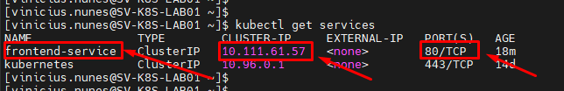

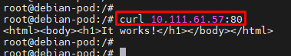

PASSO 10 - Pronto, agora basta seguir com a utilização do recurso em questão em seu ambiente.